  
IFTS18

T.S.D.S.  
Administración de bases de datos  
  
  
Trabajo Práctico

1. **Melincué**

|  |  |  |
| --- | --- | --- |
| Nombre | Apellido | DNI |
| Federico | Salvador | 42076975 |

1. Enunciado: La compañía aseguradora Prima SRL necesita que desarrolles una base de datos que gestione de manera eficiente la información relacionada con nuestros seguros de autos. La base de datos nos tiene que permitir mantener registro de los detalles de las pólizas de seguro, nuestros clientes, sus vehículos, nuestros proveedores y los reclamos y siniestros que vayan surgiendo.

De la póliza nos interesa almacenar su tipo (de menor a mayor cobertura: A,B,C, PRIMA), su estado de pago entre activa o vencida, su fecha de emisión y vencimiento, y el vehículo correspondiente del cliente. De nuestros clientes nos interesa guardar su nombre, dirección, DNI, su correo y un teléfono. En cuanto a los autos necesitamos su modelo, marca, año, patente y dueño. De nuestros proveedores queremos su nombre, tipo y teléfono. Y por último de los siniestros buscamos su fecha, su tipo (accidente, incendio total o parcial, robo o daños por robo, granizo, responsabilidad civil) y su estado entre no aprobado, pendiente y aprobado. Los montos de cobertura particulares los decidiremos nosotros usando su base de datos como base.

1. a) Restricciones de cada tabla que impedirían se agregue a la base de datos:

* Tabla Clientes: El Cliente debe ser mayor a 18 años, no se puede agregar el mismo cliente más de una vez y debe tener licencia de conducir vigente
* Tabla Póliza: Si el cliente tiene un historial de conducción con demasiadas infracciones o accidentes. Prima SRL verifica esto antes de otorgar pólizas y agregarlo a la tabla.
* Tabla Vehículo: Cuando el vehículo es demasiado antiguo o está en mal estado: el vehículo debe tener como máximo 10 años de antigüedad. Si en el período de cobertura los supera, la póliza se puede seguir renovando como excepción.
* Tabla Siniestros: En el momento del accidente el conductor debe contar con su licencia de conducir y no haberse fugado del incidente para que la aseguradora le cubra el monto que corresponda. Caso contrario ese siniestro no se agrega a la tabla

b) Reportes:

1. Listar todas las pólizas de seguro vigentes

2. Listar los proveedores de servicios de tipo “Remolques y Grúas”

3. Calcular el total de reclamaciones por tipo de siniestro

5) Diagrama Entidad-Relación

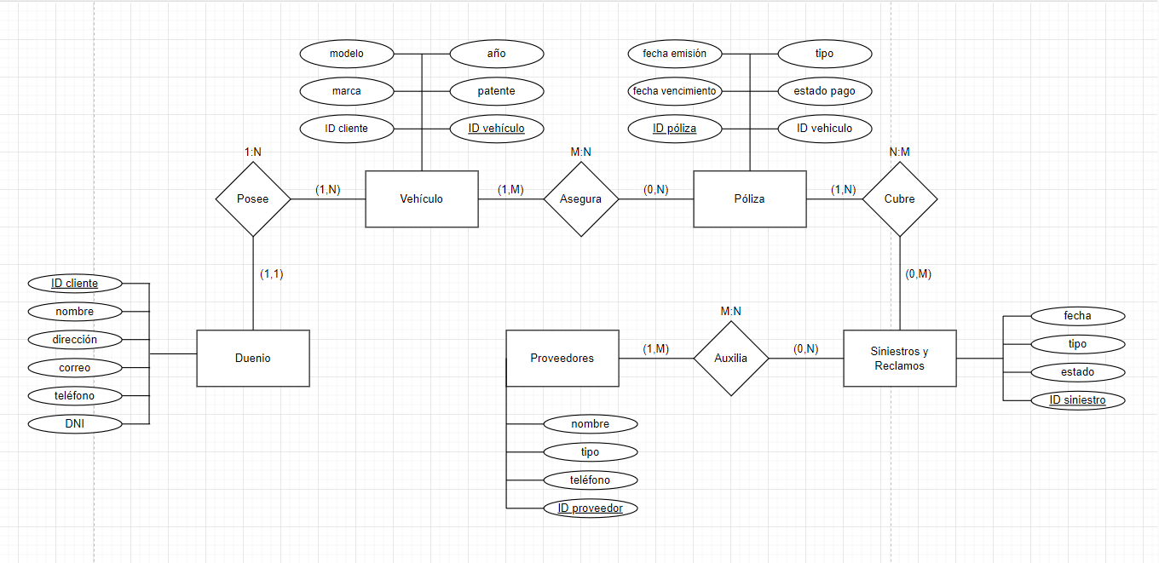

6) Diagrama Tablas

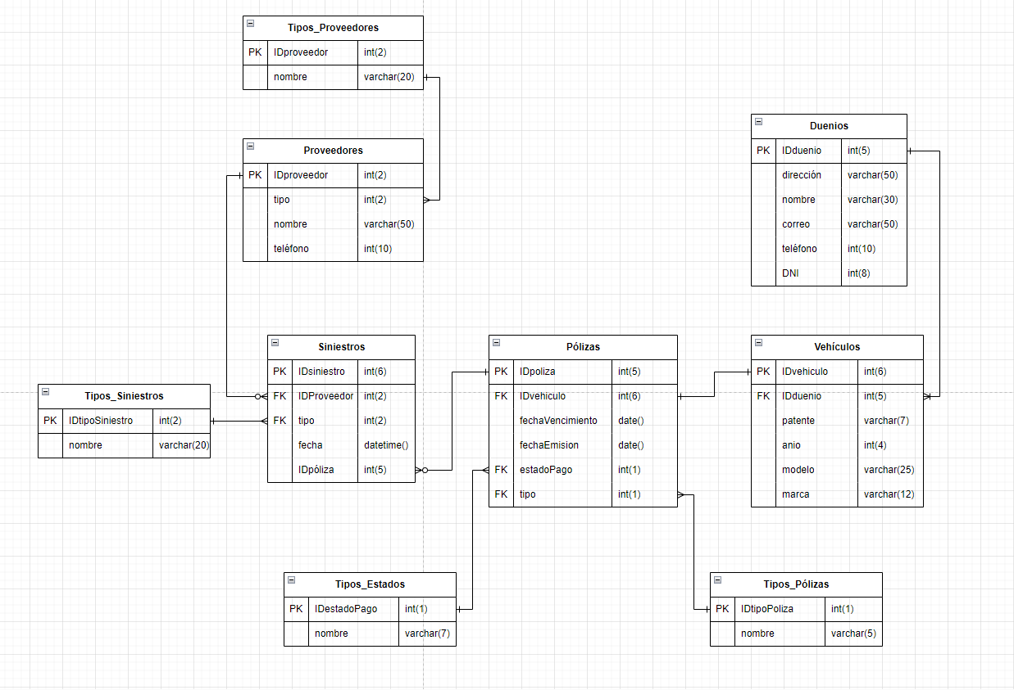

Diccionario de datos y presentación se encuentran adjuntos y en el Github: <https://github.com/Hexagan/TP-BBDD-IFTS18/tree/main>